[上海交通大学医学院附属瑞金医院论文疑云：图片重叠问题引关注](https://mp.weixin.qq.com/s?__biz=MzkzMTg3NjkyMQ==&mid=2247488506&idx=1&sn=07bb8f311de10e4dc7da11713f548a29&chksm=c3e913f2baf3f419ab906d37eb017662bccde75a67e464f7b7d636b03b044f7a40bd8eb7c48b&scene=126&sessionid=1743698491)

科卫队[科研卫士](javascript:void(0);)2025-04-03 07:13:02中国香港



专注科研诚信，营造良好科研氛围



Science Technology

**1**

**“论文信息”**

2017 年 3 月 1 日，上海交通大学医学院附属瑞金医院 Ma Benting 研究团队，在American journal of cancer research上发表的题为“Gpr110 deficiency decelerates carcinogen-induced hepatocarcinogenesis via activation of the IL-6/STAT3 pathway”的研究论文，被质疑文中出现图片重叠。

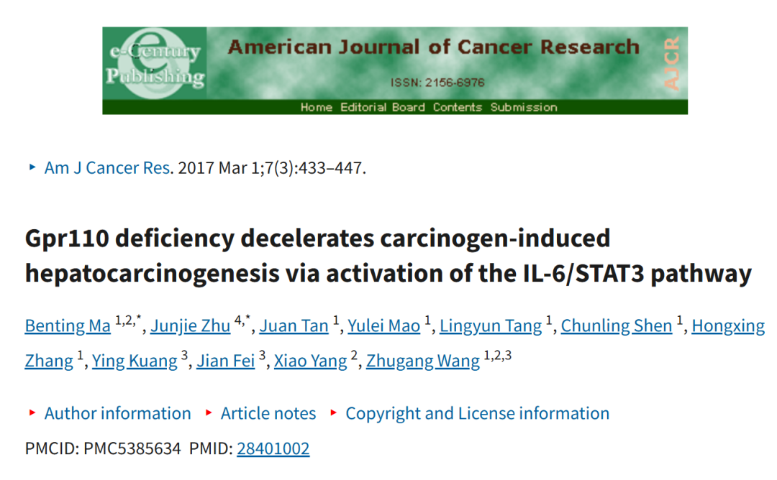

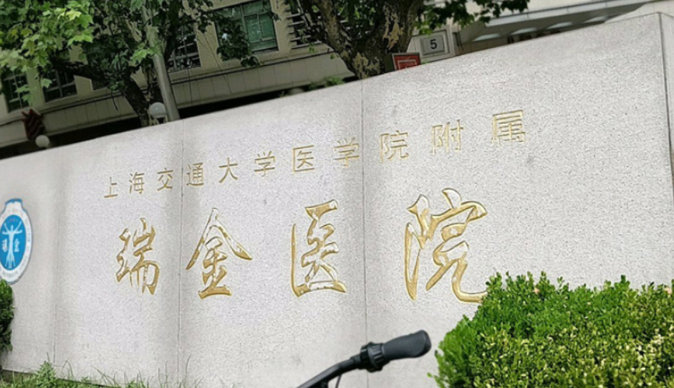

**2**

**“论文质疑”**

该文章于2025年3月在Pubpeer上被读者质疑：文章出现图片重叠。

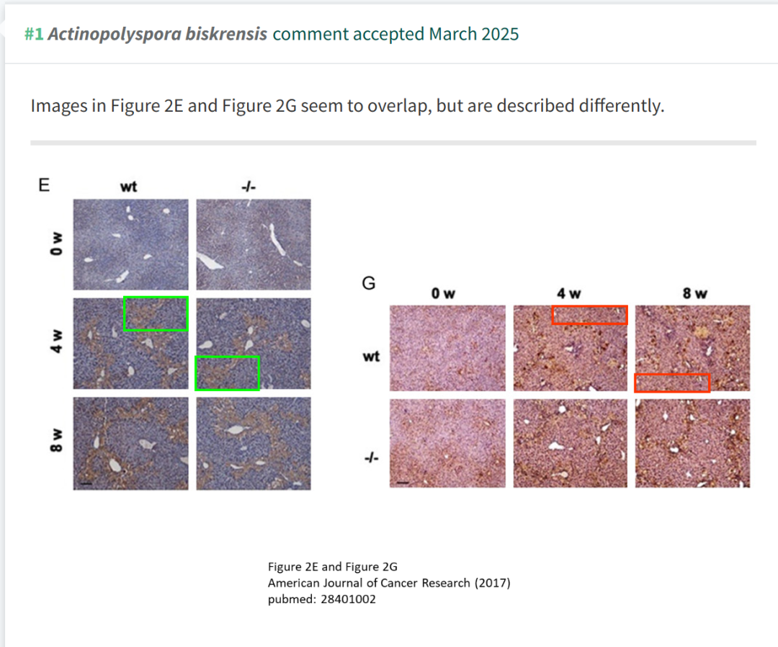

**参考文献：**

https://pubpeer.com/publications/7D428F687A13BC9A220CA095AD0FF0

声明：质疑信息来源于Pubpeer，提及人名均为音译对于文章内容的真实性、完整性、及时性本公众号不做任何保证或承诺，仅供读者参考









Science Technology



**欢迎关注“科研卫士”公众号**

**扫一扫添加好友**

